Муниципальное общеобразовательное учреждение
«Румянцевская средняя общеобразовательная школа»
дошкольное отделение 2-37
инструктор по физической культуре
Благонравова А.В.

Актуальность и значимость возрождения Всероссийского физкультурно-
спортивного комплекса «Готов к труду и обороне», интеграция в процесс физического воспитания старших дошкольников.

Насыщенность и сложность школьной программы, современный технический прогресс, неблагоприятная экология способствуют развитию хронического дефицита двигательной активности школьников. Эта реальная угроза их физическому здоровью в дальнейшем.
Для содействия решению проблемы дефицита двигательной активности детей и подростков в 2014 г. в РФ возобновлена система физического развития ГТО.
ГТО (Готов к труду и обороне) — это физкультурно-спортивная программа, целью которой является поддержание и развитие физического состояния населения, а также его привлечения к регулярным занятиям спортом.
В дошкольном учреждении проводится подготовка к выполнению 1 ступени комплекса. Наша задача привлечь дошкольников к занятиям оздоровительными физическими упражнениями для достижения физического совершенства, ведению здорового образа жизни, высокого уровня здоровья и работоспособности, необходимых им для дальнейшего успешного обучения в школе.
В своей работе используем парциальную образовательную программу физического развития детей 6–8 лет «Будь готов!», Волошина Л.Н., Борзых И.С., Курилова Т.В., Шабельникова Т.Н. и методические рекомендации по подготовке к сдаче норм ВФСК ГТО / Под ред. Л.Н. Волошиной, И.А. Лыковой. — М. : Издательский дом «Цветной мир», 2020. — 88 с.
Задачи работы с дошкольниками:
обучающие:
- ознакомить с основными знаниями о комплексе ГТО; формировать умения проявлять физические способности при выполнении испытаний (тестов) комплекса ГТО.
Для этого проводим беседы по тематике, с показом презентации
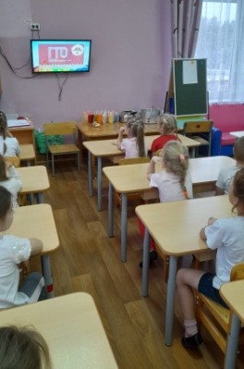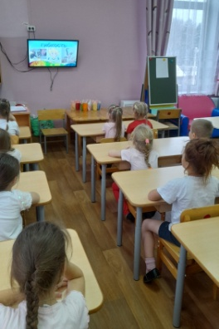
- закрепить арсенал двигательных умений и навыков, приобретённых на учебно-тренировочных занятиях;
- обучить соблюдать меры безопасности и правила профилактики травматизма на занятиях физическими упражнениями прикладной направленности;
развивающие:
- развивать основные физические способности (качества), повысить функциональные возможности организма учащегося;
- развивать познавательные, эмоциональные и волевые качества учащегося;
- развивать общие координационные способности (обучение основам техник прыжков, метания, бега); развить умения технически правильно выполнять двигательные действия из базовых видов спорта, использовать их в игровой и соревновательной деятельности;
воспитательные:
- воспитывать культуру здорового и безопасного образа жизни;
- формировать умения максимально проявлять физические способности при выполнении видов испытаний (тестов) комплекса ГТО;
- воспитывать нравственные качества по отношению к окружающим (доброжелательность, чувство товарищества);
- сформировать привычку к самостоятельным занятиям, избранным видом спорта в свободное время.
С детьми проводим физкультурные занятия по подготовке к сдаче норм ГТО
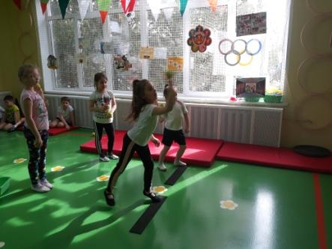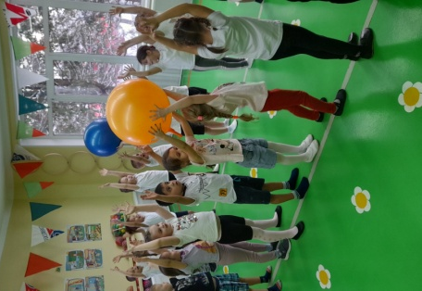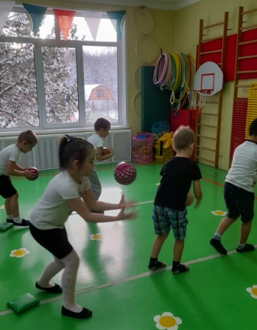

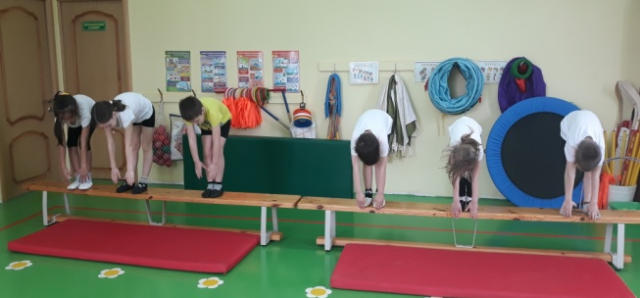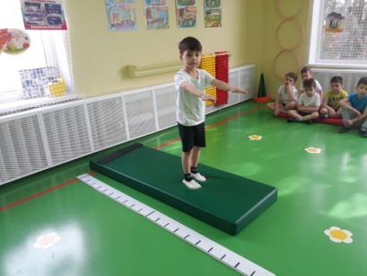

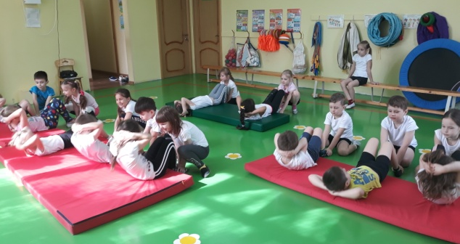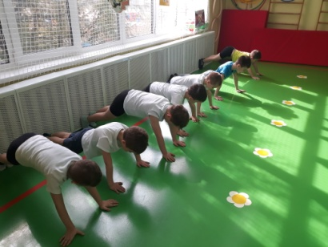

Свои навыки и умения дети проявляют на различных спортивных мероприятиях: праздниках, эстафетах, соревнованиях.

Сценарий спортивного развлечения
«Веселая дорога к нормам ГТО»,
для воспитанников подготовительной группы
Цель: Привлечь детей к здоровому образу жизни через спортивные
развлечения. Подготовка к выполнению норм ГТО;
Задачи: - Формировать представление детей об оздоровительном воздействии
физических упражнений на организм;
- Развивать быстроту, силу, ловкость, меткость, память.
- Воспитывать в детях потребность в ежедневных физических упражнениях;
- Развивать чувство товарищества, взаимопомощь, интерес к физической культуре.
Оборудование: модули – 6 шт; конусы – 6 шт; дуги – 3 шт. кубики – по количеству детей; малый мяч – по количеству детей; 3 мишени.
Ход мероприятия:
Ведущий: На спортивную площадку
Приглашаем дети вас!
Праздник спорта и здоровья
Начинается сейчас!
Дети под музыку «Гимн ГТО» (Р.Фатахов) заходят парами в зал.
Ведущий: Здравствуйте, дорогие ребята. Сегодня мы решили провести самую весёлую из всех спортивных и самую спортивную из всех весёлых игр – «Весёлая дорога к нормам ГТО».
На торжественном открытии нашего праздника присутствуют почетные гости и наши судьи: заместитель директора по УМР ………..., учитель-логопед………, медицинская сестра…………..
Звучит музыка, выходит ГТОшка (переодетый ребенок)

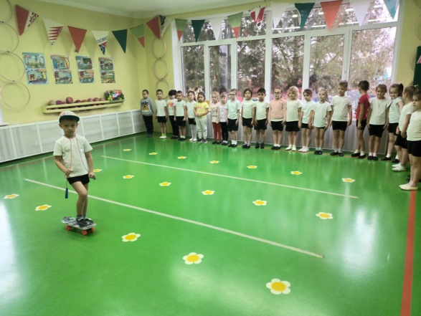

ГТОшка: Здравствуйте ребята. Как у вас здесь весело! Сколько спортивных, подтянутых и красивых ребят, вы наверно занимаетесь спортом и ведете здоровый образ жизни?
Ведущий: У нас ребята сильные, смелые, много занимаются спортом, и все хотят продемонстрировать свою силу и таланты на празднике «Веселая дорога к нормам ГТО».
ГТОшка: Ребята, а кто знает, как расшифровать эти 3 буквы - ГТО? (Всесоюзный спортивный комплекс «Готов к труду и обороне», сокращенно ГТО.)
Ведущий: Расскажу вам для чего
Сдаём мы нормы ГТО:
Чтоб здоровье укреплять,
Патриотами чтоб стать.
Нужно ведь спортивным быть,
Чтоб Россию защитить!
ГТОшка : Чтоб спортсменов стало много,
Чтобы жили люди долго,
Чтобы знал и стар, и млад,
Что здоровье – это клад!
Вместе: И посмотрим - кто кого!
Все на сдачу ГТО!
Ведущий: Внимание! Внимание!
Прежде чем соревноваться,
Мы должны скорей размяться!
Вы друзья, не унывайте,
Упражнения повторяйте!
Разминка с гантелями под музыку
из мультфильма "Добрыня Никитич и Змей Горыныч - Грибы"

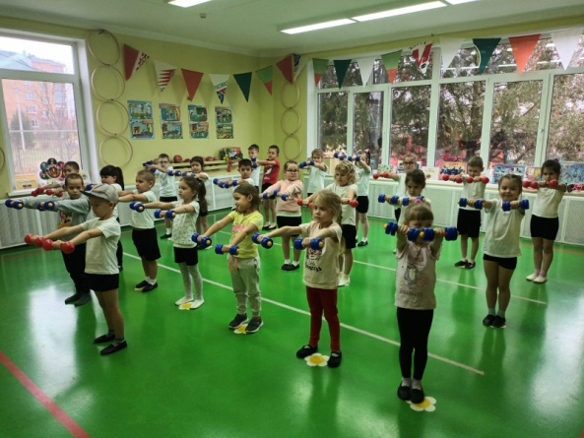

Ведущий: А теперь я хочу спросить у вас…
Таких, что с физкультурой не дружит никогда,
Не прыгают, не бегают, а только спят всегда,
Не любят лыжи и коньки и на футбол их не зови.
Раскройте нам секрет –
Таких здесь с нами нет? дети хором отвечают: “Нет”
Кто со спортом дружен –
Нам сегодня нужен? дети хором отвечают: “Нужен”
Таким ребятам хвала и честь.
Такие ребята средь нас есть? “Есть”
ГТОшка : Молодцы! Ну, что ж, разогрелись, а теперь пора нам переходить к самому интересному - соревнованиям! Команды, готовы к испытаниям? Тогда занять свои места! Всем удачи!
Начинаются соревнования в видах испытаний.
1 станция эстафета "Убегайка".
Преодолевается дистанция в беге с препятствиями (перепрыгнуть 2модуля, пролезть по дугой, пробежать змейкой между ориентирами, передать эстафету следующему игроку). Засчитывается лучший командный результат.

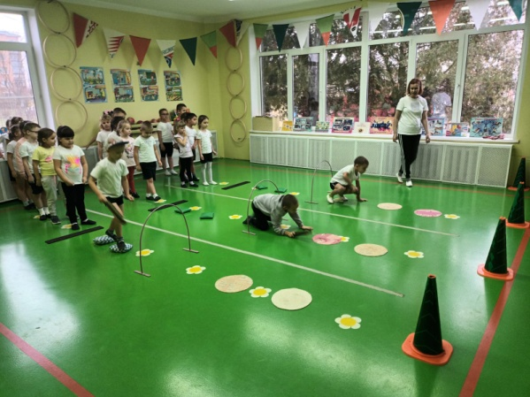

2 станция "Попрыгайка".
Один участник прыгает, второй встает на место предыдущего участника, тоже прыгает, и так продолжается пока не преодолеют расстояние от старта до финиша. Засчитывается лучшее время прохождения всей командой.
3 станция «Бросайка»
Участники по очереди бросают теннисный мяч в цель с расстояния 2,5 м. засчитывается количество попаданий в цель.
4 станция эстафета “Перемени предмет»”
у каждого ребенка в руках кубики, на противоположной стороне в обруче, лежат малые мячи по количеству детей. По сигналу один участник бежит до обруча и меняет предмет, передает эстафету следующему игроку. Выигрывает та команда, которая быстрее выполнит перемену предметов.
По прохождению всего маршрута, команды собираются на линии старта для подведения итогов.
Ведущий: Праздник веселый удался на славу!
Я думаю, всем он пришелся по нраву!
Сейчас мы слово судьям предоставим,
И кто же самый сильный мы узнаем!
Ведущий: Пока судейская бригада подводит итог, мы все дружно поиграем в музыкальную игру с ускорением «В поход пойдем»
Ведущий. Для подведения итогов соревнования слово предоставляется председателю жюри ….
Музыка "Фанфары". НАГРАЖДЕНИЕ значками
ГТОшка: Заканчивается наше состязание.
Желаем мы вам горы перейти.
Преодолеть все трудные преграды,
Дружить со спортом и скорей расти!

КРУГ ПОЧЁТА (ГТОшка впереди).

